Frische Frühlings-Kombi: Kartoffel-Dressing zu Bratsalat mit grünem Spargel
Schon probiert? Kartoffeln als Zutat verleihen dem Salat-Dressing eine cremige Konsistenz und eine extra Portion Vitamine
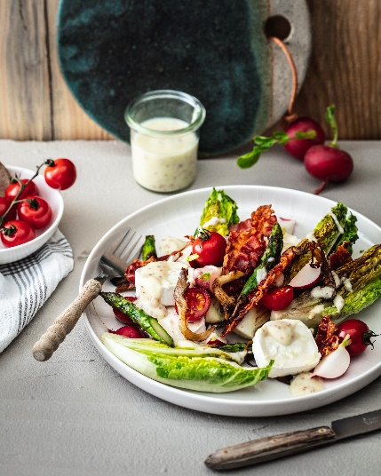
Herzhafter Frühlingsgenuss: Kartoffeln schmecken nicht nur als Hauptzutat, sondern auch als Grundlage im Salatdressing. Zum Beispiel zu Bratsalat und grünem Spargel.
Bildnachweis: KMG/die-kartoffel.de (bei Verwendung bitte angeben)
Berlin, 2. Dezember 2021. Wenn der Winter zu Ende geht und es Frühling wird, sehnen wir uns nach frischen Gerichten, die den ersten Sonnenschein auch geschmacklich auf den Teller bringen. Besonders beliebt sind dann Salate, Kräuter und Gemüse wie Spargel oder Kartoffeln. Wie sie sich in einem kreativen Gericht vereinen lassen, zeigt die Kartoffel-Marketing GmbH.

Geheimzutat: Kartoffel-Dressing
Dass Salat nicht langweilig sein muss, ist klar. Eine besondere Note erhält ein frischer Frühlingssalat zum Beispiel mit einem Dressing aus Kartoffeln. Dieter Tepel, Geschäftsführer der Kartoffel-Marketing GmbH erklärt: „Mehligkochende Kartoffeln im Frühlingsdressing sind gewissermaßen eine Geheimzutat. Sie lassen sich wunderbar mit Gemüsebrühe, Öl oder anderen Zutaten kombinieren und verleihen der Salatsauce eine schöne sämige Konsistenz. Zudem steuert die Kartoffel viele gute Inhaltsstoffe bei. Sie steckt beispielsweise voller Vitamin C und hat mit 17 mg pro 100 Gramm sogar mehr davon als ein Apfel.“

Frühlingsgenuss: Bratsalat mit Spargel, Ziegenkäse und Kartoffel-Speck-Dressing
Das Kartoffeldressing passt zum Beispiel sehr gut zu einem gebratenen Salat. Romanasalat erhält in der Pfanne angeschwenkt ein herrliches Aroma. Wird er zudem mit frischem Gemüse wie grünem Spargel, Radieschen und Tomaten kombiniert und dazu mit würzigen Ziegenkäsetalern serviert, ist der Frühlingsgenuss kaum zu übertreffen.

Um den Bratsalat zuzubereiten, 50 Gramm mehligkochende Kartoffeln schälen, waschen, grob würfeln, in reichlich Salzwasser zum Kochen bringen und circa 20 Minuten köcheln lassen. In der Zwischenzeit vier Scheiben Frühstücksspeck in einer Pfanne ohne Öl bei mittlerer Stufe auslassen, bis er knusprig ist. Das ausgetretene Speckfett für das Dressing zur Seite stellen. Anschließend Kartoffeln, Speckfett, einen Teelöffel Senf, 50 Milliliter Milch und Sonnenblumenöl sowie 100 Milliliter Gemüsebrühe in ein hohes Gefäß füllen und mit einem Pürierstab fein mixen. Mit Salz und Pfeffer abschmecken.

Für den Salat zwei kleine Romanasalatherzen waschen und längs halbieren. 150 Gramm grünen Spargel, 100 Gramm Tomaten und 50 Gramm Radieschen ebenfalls waschen und alles abtropfen lassen. Anschließend den holzigen Strunk vom Salat und Spargel entfernen und den Spargel in mundgerechte Stücke schneiden. 100 Gramm Austernpilze putzen und mit den Händen in Streifen zupfen. Danach etwas Öl in einer Pfanne erhitzen und die Anschnittflächen des Salats auf höchster Stufe ein bis zwei Minuten anbraten. Den Salat zur Seite legen und den Spargel und die Pilze drei bis fünf Minuten braten. Alles mit Salz und Pfeffer würzen.

Zum Anrichten die gebratenen Salatherzen nochmals halbieren und mit der Spargel-Pilz-Mischung auf den Tellern anrichten. Tomaten, Radieschen und eine 100 Gramm schwere Ziegenkäserolle in mundgerechte Stücke schneiden und über den Salat geben. Zum Schluss Speck auf dem Salat verteilen und alles mit dem Kartoffel-Dressing beträufelt servieren. Guten Appetit!
Zutaten für zwei Portionen. Nährwerte pro Portion: 707 kcal / 2957 kJ | 26 g Eiweiß | 61 g Fett | 12 g Kohlenhydrate.

Das ganze Rezept inklusive Videoanleitung gibt es auch hier: https://die-kartoffel.de/bratsalat-mit-ziegenkaese-und-kartoffel-speck-dressing/

Weitere Informationen, tolle Rezepte und Tipps rund um die Kartoffel unter: www.die-kartoffel.de
Die Kartoffel auf Instagram: diekartoffel.de
Die Kartoffel auf Facebook: DieKartoffel

Zeichenanzahl (inkl. Leerzeichen, ohne Headline): 2.981
Keywords: Kartoffeln, Salat, Frühling, Kartoffel-Dressing, Ziegenkäse, Grüner Spargel, Rezept

Weitere Pressemitteilungen zur Kartoffel finden sich hier: www.kartoffelmarketing.de/presse.
Über die KMG
Die Kartoffel-Marketing GmbH (KMG) wurde 2014 gegründet. Sie versteht sich als „Bündnis der Kartoffelprofis“ und repräsentiert die deutschen Speisekartoffelproduzenten und die Kartoffelhändler. Ihr Ziel ist es, die Verbraucher in Deutschland über die Vielseitigkeit und den hohen Wert der Kartoffel zu informieren. Zur KMG gehören der Deutsche Kartoffelhandelsverband e.V., die Bundesvereinigung Erzeugergemeinschaften Kartoffeln und der Verein Landvolk Niedersachsen – Landesbauernverband e.V. Projekte der KMG werden von der Landwirtschaftlichen Rentenbank unterstützt.

Experten-Interviews:
Wir arbeiten mit zahlreichen Experten aus dem Kartoffelanbau und aus der Kartoffelproduktion zusammen,
die Ihnen für Interviews zur Verfügung stehen. Bitte wenden Sie sich gerne an uns.

Pressekontakt:
agentur05 GmbH | Christina Fischer
E-Mail: fischer@agentur05.de
Tel.: 0221 925454-816 gefördert von der Sachsenring 81 | 50677 Köln Landwirtschaftlichen Rentenbank

